**Bài cửa sổ tắc nghẽn congwin**

* Gửi 1 gói
* Gửi 2 gói
* Gửi 4, 8, 16, 32
* Đến cửa sổ > T, ko tăng theo cấp số nhân mà tăng lên 1.

VD 1 (chữa trên lớp):

Được biết ngưỡng (threshold) của quá trình kiểm soát tắc nghẽn là 50, hãy xác định giá trị của cửa sổ chống tắc nghẽn (congwin) khi đã gửi 150 segment và nhận đủ số ACK trả về

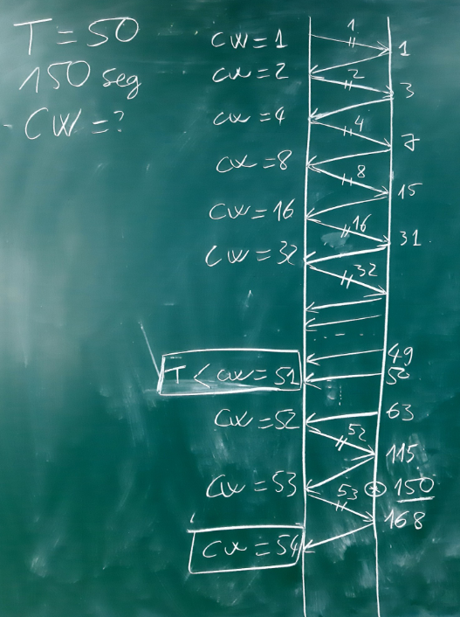

VD 2 (chữa trên lớp):



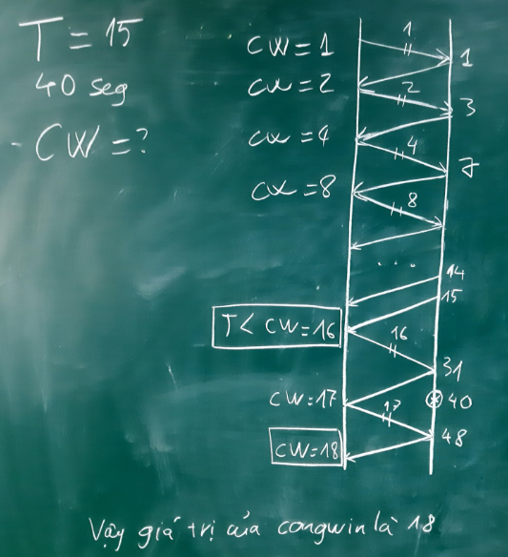

VD 3 (chữa trên lớp):



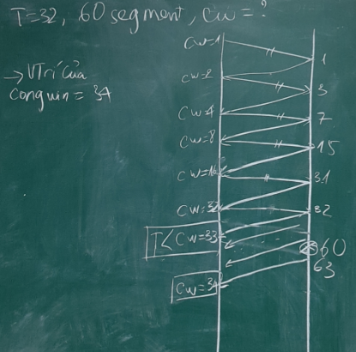

VD 4 (SV làm nộp):

Được biết ngưỡng (threshold) của quá trình kiểm soát tắc nghẽn là 47, hãy xác định giá trị của cửa sổ chống tắc nghẽn (congwin) khi đã gửi 160 segment và nhận đủ số ACK trả về

**Dạng bài đếm gói TCP**

VD 1 (làm trên lớp):

Tầng giao vận tại máy tính A cần gửi 333 segment [đánh số từ 1 -> 333]cho máy tính B thông qua giao thức TCP. Biết các segment có hàng đơn vị là 0 ví dụ: 10, 20… đều bị lỗi lần đầu trong quá trình gửi, ngoài ra các thông tin khác trong toàn bộ quá trình truyền thông là hoàn hảo. Hãy tính số lượng các ACK bên B gửi lại cho bên A?

**(233)**

Giải:

333:2=166.5 🡪 167 (chia không hết thì làm tròn lên; chia hết giữ nguyên).

Số gói bị lỗi: 33

Tổng là: 167 + 33 x 2 = 233

VD 2 (làm trên lớp):

Tầng giao vận tại máy tính A cần gửi 335 segment [đánh số từ 1 -> 335]cho máy tính B thông qua giao thức TCP. Biết các segment có hàng đơn vị là 0 ví dụ: 10, 20… đều bị lỗi lần đầu trong quá trình gửi, ngoài ra các thông tin khác trong toàn bộ quá trình truyền thông là hoàn hảo. Hãy tính số lượng các ACK bên B gửi lại cho bên A?

Giải:

335:2=167.5 🡪 168 (chia không hết thì làm tròn lên; chia hết giữ nguyên).

Số gói bị lỗi: 33

Tổng là: 168 + 33 x 2 = 234

VD 3 (SV làm nộp):

Tầng giao vận tại máy tính A cần gửi 325 segment [đánh số từ 1 -> 325]cho máy tính B thông qua giao thức TCP. Biết các segment có hàng đơn vị là 0 ví dụ: 10, 20… đều bị lỗi lần đầu trong quá trình gửi, ngoài ra các thông tin khác trong toàn bộ quá trình truyền thông là hoàn hảo. Hãy tính số lượng các ACK bên B gửi lại cho bên A?

201.202.203.204/26